Министерство Здравоохранения Республики Беларусь

УЗ «Краснопольский районный центр гигиены и эпидемиологии»

Профилактика гепатита А

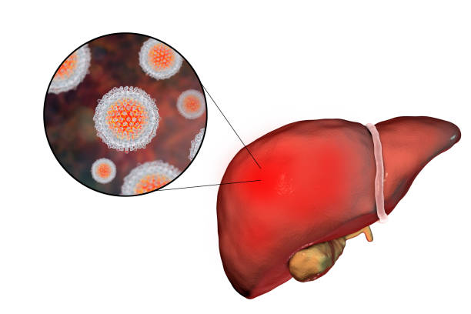Гепатит А – это инфекционное заболевание, которое характеризуется поражением печени и может сопровождаться желтухой. Признаки заболевания: у больного ухудшается аппетит, появляются боли в правом подреберье, тошнота или рвота, темнеет моча, кал обесцвечивается, белки глаз приобретают жёлтую окраску. В ряде случаев начало болезни напоминает грипп — повышается температура до 38ºС – 39ºС, появляется насморк, кашель, ломота во всем теле. Больной заразен в последние дни инкубационного периода – когда симптомы еще не проявились или в момент, когда они только возникли. Но когда кожа становится желтой, заразность человека значительно уменьшается. А так как болезнь в самом своем начале никак себя не проявляет, то заболевшие продолжают вести активный образ жизни, посещая общественные места.
Напоминаем основополагающие меры профилактики:

тщательное мытье рук с мылом перед едой, после посещения туалета и общественных мест;
первичная обработка (в том числе перед их закладкой в холодильник) овощей, фруктов и зелени под проточной водой, особенно тех, которые употребляются в сыром виде;
замачивание сухофруктов и орехов в холодной воде, с последующим тщательным промыванием под проточной водой;
употребление для питья воды только гарантированного качества или кипяченой;
соблюдение температурного режима и времени приготовления пищи.
Важно: вирус гепатита А погибает только через 5 минут кипячения воды или продуктов!
Инкубационный период заболевания составляет 14-50 дней.
